Каравелла-DDC представляет
Любви все возрасты покорны
Любовь. Инструкция по применению

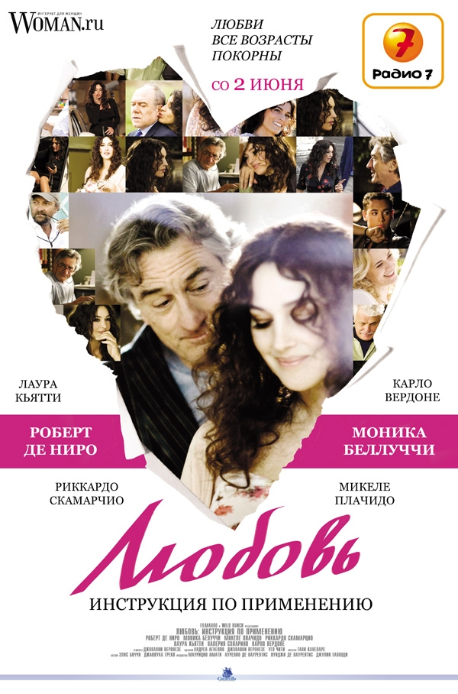
Manuale d'amore 3
Мелодрама, Италия, 2011
В кинотеатрах со 2 июня 2011 года
Промо-материалы: www.c-ddc.ru
Официальный сайт: www.love-instruction.ru

Режиссер: Джованни Веронези
Сценарий: Джованни Веронези, Уго Кити
Продюсер: Луиджи Де Лаурентиис мл., Аурелио Де Лаурентис, Маурицио Амати
В ролях: Роберт Де Ниро, Моника Беллуччи, Риккардо Скамарчио, Микеле Плачидо, Лаура Кьятти, Валерия Соларино, Карло Вердоне

РАЗВЕРНУТЫЙ СИНОПСИС

В своем новом фильме режиссер Джованни Веронези рассказывает об особенностях любви в разные возрастные периоды….
«Молодость» - это история Роберто (Риккардо Скамарчио), молодого амбициозного адвоката, который собирается жениться на Саре (Валерия Соларино), и его ошеломительной встрече с Миколь (Лаура Кьятти), красивой, провоцирующей и загадочной девушкой. Именно с ней он открывает для себя реальность, которая существует вне времени и разделяет героев фильма и их непреодолимые соблазны.
«Зрелость». Жизнь Фабио (Карло Вердоне), успешного телеведущего, хранившего верность своей жене на протяжении 25 лет, оказывается буквально перевернутой с ног на голову из-за одной случайной встречи. Однако, интриганка Элиана (Донателла Финокьяро) совсем не та, за кого себя выдает. Обычная прихоть становится для него настоящим трагедийно-комическим приключением: отделаться от этой дамочки оказывается делом непростым!
«После»…Адриан (Роберто де Ниро) - американский профессор истории искусства, который после развода с женой вот уже несколько лет живет в Риме, городе, который он всегда любил. Необщительный по натуре, он ограничивает круг своего общения лишь несколькими людьми, среди которых и Августо (Микеле Плачидо), швейцар в доме, где он проживает. Вот ему-то Адриан и поведает о своей тайне: 7 лет назад ему сделали пересадку сердца. Однако, встреча с дочерью Августо, Виолой (Моника Беллуччи) может нарушить его мирное существование и заставить пережить давно забытые чувства и совершенно незнакомые эмоции….
Связующей нитью между историями главных героев становится весьма символический персонаж - Купид (Эмануелеь Пропицио), таксист.

КОММЕНТАРИЙ СОЗДАТЕЛЕЙ ФИЛЬМА
ДЖОВАННИ ВЕРОНЕЗИ, РЕЖИССЕР ФИЛЬМА
Любовь - это тема, на которую можно придумать миллион историй. Три главы, составляющие этот фильм (хотя я бы назвал их тремя отдельными историями, снятыми как короткие самостоятельные фильмы) соединяются друг с другом и могут восприниматься как сентиментальная жизнь одного героя, рассказанная в разных возрастах. Любовь и чувства в том виде, как они переживаются, или будут переживаться.
Лично мне больше импонирует история «Юности», потому что я узнаю в ней себя самого. Она снималась в тех местах, где я вырос, и рассказывает о событиях, которые характеризовали мою собственную жизнь. Смысл ее сводится к следующему: когда ты чувствуешь, что уже вышел из этого возраста и тебе кажется, что ты можешь начать взрослую жизнь, всегда происходит что-то, что останавливает тебя и возвращает обратно во времени, словно частичка твоей юности застряла в тебе, и ты должен прожить ее до конца. Именно это и происходит с героем, как впрочем, и со многими из нас.
Вторая история тесно связана с нами, потому что наше общество - это мир полный лжецов. Даже наш сосед может оказаться одним из них. Слежка за другими становится обычным делом. В этой части главный герой теряет все из-за чрезмерного контроля, в результате чего он сам превращается в жертву патологического вруна и вся его жизнь идет наперекосяк. Еще хотелось бы отметить персонажа Фабио Рензулло, роль которого исполнил Карло Вердоне, - яркий пример раскаивающегося труса, типичного для комедии «а-ля итальяна».
Третья история рассказывает о старшем поколении, людях, которые даже в 70 лет надеются начать новую жизнь. Вы только вдумайтесь, в конце 1970-х шестидесятилетний человек считался уже стариком. Это эпизод, великолепно сыгранный необычно мягким и обаятельным Робертом де Ниро, является отражением нашего времени, где человека уже не считают стариком, а человеком «после» – так мы определяем того, кто начал жизнь сначала благодаря пересадке нового сердца, органа, который символично отвечает за отношения между людьми. Таким образом, для него начинается новая жизнь, которая принесет ему новую любовь. Разумеется, придет время, когда и эта любовь завершится, потому что его сердце перестанет биться. Но это проблема тех, кто останется после него…

ИЗ ИНТЕРВЬЮ С АКТЕРАМИ
РОБЕРТ ДЕ НИРО
(1)
Вопрос: Мистер Де Ниро, Вы слышали, сколько комплиментов в Ваш адрес было сказано в эти дни?
Де Ниро: Ну, что тут сказать…. Так приятно вернуться домой и поработать с итальянскими актерами. Я ведь тоже немножко актер…..

Вопрос: Что натолкнуло Вас на мысль сыграть на итальянском языке?
Д.Н.: Я встретился с Джованни Веронези на Сицилии в июне. Этот человек произвел на меня тогда фантастическое впечатление. Джованни предложил сыграть в его новом фильме. Сыграть по-итальянски. Я – согласился. Короткие реплики получались нормально, но в целом пришлось немало потрудиться над произношением. Очень надеюсь, что результат вас не разочарует…

Вопрос: Что Вам известно из сегодняшней итальянской кино-продукции? И еще: не задумывались ли Вы о режиссуре?
Д.Н.: К сожалению, я не знаток современного итальянского кино. Недавно видел «Изумительный» (Il divo, 2008). Фильм понравился. Теперь хотел бы познакомиться и с другими работами Джованни. Творчество Леоне, Бертолуччи, Феллини - великих мастеров прошлого - я знаю хорошо.
Что же касается режиссуры, то эта работа подразумевает, что ты держишь под контролем буквально всё. Но сколько же энергии требуется от режиссера!

Вопрос: Ваш предстоящий фильм – еще одна комедия. Вам так нравится этот жанр?
Д.Н.: О, я просто обожаю его! В комедии, в сравнении с драмой, меньше ограничений. В комедии разрешено озорство, здесь ты многое можешь себе позволить. Итальянская комедия – это вообще что-то особое. Я бы сказал так: итальянская комедия - это смесь драмы и комедии. Ради этого я и приехал в Италию.

Вопрос: Для зрителей Вы - неувядаемый секс-символ. Что для Вас сегодня любовь?
Д.Н.: Любовь – всегда любовь. Если по-настоящему влюбляешься в зрелом возрасте, в возрасте, когда тебя одолевают мысли о старости и конечности бытия - это потрясающее счастье.

(2)
Вопрос: Господин Де Ниро, Ваша игра по-итальянски в фильме «Любовь. Инструкция по применению» поразительна. Как Джованни Веронези удалось Вас уговорить сняться у него?

Д.Н.: Чисто случайно. Когда Веронези писал сценарий, он познакомился с Данило Маттеи (Данило Маттеи - бывший актер, в настоящее время – занимается продажей недвижимости, прим. редактора), моим старинным другом, с которым мы знакомы уже тридцать лет. Матеи передал мне сценарий фильма. Сценарий мне понравился, к тому же в фильме снимается Моника Беллуччи. И вот я здесь… Вы даже не подозреваете, сколько случайностей происходит в мире кино!

Вопрос: Ваш герой – персонаж для Вас новый, профессор с мягким и застенчивым характером.
Д.Н.: Это меня и заинтересовало! Влюбившись, мой герой словно заново открывает для себя жизнь, открывает тогда, когда был уже готов отказаться от неё. Любовь не знает возрастных препятствий.

Вопрос: Вы хотели бы продолжить работу с итальянскими режиссерами?
Д.Н.: Я думаю, что итальянское кино сейчас сильно недооценено. В Америку из Италии попадают лишь редкие киноленты. «Любовь. Инструкции по применению», к примеру, - это очень добротная комедия, гораздо более качественная, чем многие комедии, пользующиеся успехом в Штатах. Такие актеры как Карло Вердоне и Микеле Плачидо ничем не уступают всемирно известным кинозвездам. И с Веронези мне очень комфортно.
А сейчас я снимаюсь в Барселоне у испанского режиссера Родриго Кортеса. В целом европейское кино возрождается. Сняться еще в одном европейском фильме было бы для меня большим удовольствием.

Вопрос: Скорсезе и Коппола отдали памятную дань итальянскому кинематографу. Сегодня наши молодые режиссеры, начиная с Соррентино и Гарроне, черпают вдохновение в итало-американском кино 70-х и 80-х. Можно ли считать Ваше нынешнее появление «возвращением очевидца и участника легендарных фильмов той эпохи»?
Д.Н.: Только не задавайте слишком сложных вопросов… Чтобы не получить глупых ответов. А если серьезно: мне трудно рассуждать о кинематографических школах. Я работал с Бертолуччи и Серджо Леоне, очень не похожими друг на друга режиссерами. И Скорсезе, и Коппола, и Чимино – все они очень разные. Но всех их роднит одно чувство, одна страсть. Думаю, что для этих режиссеров, в особенности для Скорсезе, великое итальянское кино было больше, чем просто модель для подражания: оно было для них пиршеством чувств.

Вопрос: Во всей истории кинематографа не существует второго такого счастливого союза между режиссером и актером, как между Вами и Скорсезе. Ну, разве что между Феллини и Мастрояни…
Д.Н.: Да, думаю это удачная параллель. Как Феллини когда-то выбрал Мастрояни, Скорсезе выбрал меня в качестве своего alter ego, второго «я» на киноэкране.

Вопрос: Как протекает работа на съёмочной площадке? Скорсезе предоставляет Вам свободу импровизации?
Д.Н.: Да, но я (хоть это и может показаться парадоксальным) в большей степени, чем Скорсезе, верен сценарию. Я не очень одобряю, когда актер пренебрегает текстом и занимается самодеятельностью на съёмочной площадке.

Вопрос: Это что - верность методу Станиславского?
Д.Н.: Ну да, если хотите… Хоть я и не являюсь активным проповедником метода Станиславского. В свое время у меня был замечательный учитель актерского мастерства, Стела Адлер. Она терпеть не могла этот метод и вполне убедительно обосновывала свое отношение к нему. Но мне он казался правильным. Ради достоверности я тогда обратился в органы и получил лицензию на вождение такси, чтобы сыграть в фильме «Таксист», потом поправился на тридцать килограмм для роли в фильме «Бешеный Бык» и т.д. Если бы я этого не предпринял – ничего бы у меня не вышло с актерским ремеслом. Вуди Аллен прав: главное правило: «Результат твоих усилий должен работать».

Вопрос: А это правда, что Вы никогда не пересматриваете своих фильмов?
Д.Н.: Правда. Вообще я смотрю много кино, чаще всего рано утром, только встав с постели. Но я никогда не смотрю фильмов с моим собственным участием. Раньше, когда я это делал – каждый просмотр становился мучением: я все время ловил себя на мысли, что что-то сыграно мелко, недостаточно мощно, что-то я мог сделать гораздо лучше. Правда, с возрастом я стал терпимее. Сейчас я даже задумываюсь, не взять ли мне перерыв в работе, чтобы пересмотреть в хронологическом порядке все мои фильмы и понять, что же за все эти годы я натворил…

МОНИКА БЕЛЛУЧЧИ

Вопрос: Итак, новый фильм «Любовь. Инструкция по применению». Каковы были Ваши впечатления от новой встречи с Джовании Веронези?
Моника Беллуччи: Джованни подарил мне прекрасную роль. Моя героиня наделена сильной женственностью и невероятной хрупкостью. Ей сорок лет. Она понимает, что многого не успела сделать и внезапно осознает, что еще может придать своей жизни новый, решительный импульс. Впрочем, настоящая зрелость приходит к женщине именно к сорока годам, то есть к моменту, когда начинаешь осмысливать прожитое и подводить промежуточные итоги. У мужчин с таким осмыслением, наверное, проще. Они свои итоги подводят позднее…

Вопрос: Вы довольны фильмом?
М. Б.: Очень. Пока я видела только свой эпизод, и очень довольна результатом. Успех фильма в целом, конечно, не решается одним эпизодом, и не все зависит от тебя одной. Но на этот раз все сложилось как нельзя лучше: блестящий сценарий, вдохновленный классической итальянской комедией, способной одновременно заставить смеяться и плакать. К тому же рядом со мной был Микеле Плачидо, с которым я была рада наконец-то поработать вместе! И – Де Ниро, о котором уже столько сказано…

Вопрос: Какие у Вас сохранились впечатления от совместной работы на съёмочной площадке с Робертом Де Ниро?
М.Б.: Самое поразительное, что я совершенно забывала, что передо мной Де Ниро. Роберт Де Ниро - актер, и Роберт Де Ниро - человек - воплощение скромности. Он никогда не изображает из себя великую звезду. Это стало для всех таким приятным сюрпризом! Позволю себе сказать, что в фильме «Любовь. Инструкция по применению» вы увидите совершенно нового, необычного Де Ниро.

PR-служба Caravella DDC
Петр Скляр
Pr@carmen-film.ru 661 28 77 (ext. 23)

